传感器与自动检测技术 仿真试题一参考答案

试卷一

一、单项选择题（本大题共10小题，每小题2分，共20分）
在每小题列出的四个选项中只有一个选项是符合题目要求的，请将正确选项前的字母填在题后的括号内。错选、多选和未选均不得分。
1、B 2、C 3、A 4、C 5、A
6、D 7、A 8、B 9、C 10、B

二、简答题（本大题共5小题，每小题6分，共30分）
1、什么是传感器？ 传感器的共性是什么？
答：传感器是能够感受被测量并按照一定规律转换成可用输出信号的器件或装置。传感器是实现传感功能的基本部件。
传感器的共性就是利用物理定律和物质的物理、化学或生物特性，将非电量（如位移、速度、加速度、力等）转换成电量（电压、电流、电容、电阻等）。
2、试推导差动变隙式电感传感器的灵敏度，并与单极式相比较。
答：设两差动线圈初始气隙厚度均为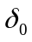，初始电感均为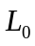，且
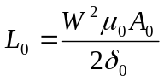
当衔铁向上移动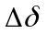时，则
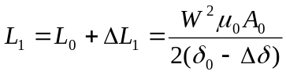，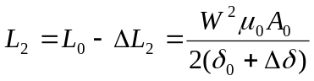
∴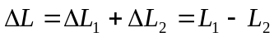
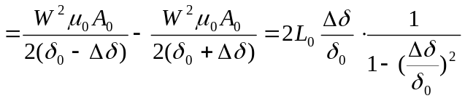
当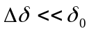时，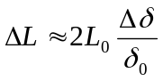
∴灵敏度为：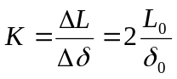
由此可见，与单极式相比，其灵敏度提高了一倍（单极式为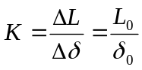）。
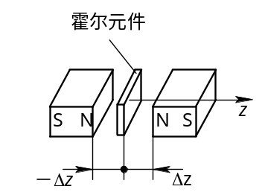3、结合下图说明霍尔式微位移传感器是如何实现微位移测量的？
答：霍尔元件处于中间位置时，同时受到大小相等、方向相反的磁通作用，磁感应强度B=0， 因此霍尔元件输出的霍尔电势UH＝0，位移ΔZ=0。若霍尔元件沿Z向移动，在两磁铁中产生相对位移，霍尔元件感受到的磁感应强度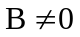， 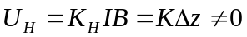，其量值大小反映出霍尔元件与磁铁之间相对位置的变化量。
所以，霍尔电势UH与位移量ΔZ成线性关系，且霍尔电势的极性反映了霍尔片的移动方向（位移方向）。磁场变化率越大，灵敏度越高，可测1～2mm的小位移，动态范围达5mm。
4、光在光纤中是怎样传输的？对光纤及入射光的入射角有什么要求？
答：光在同一种介质中是直线传播的，当光线以不同的角度入射到光纤端面时，在端面发生折射进入光纤后，又入射到折射率较大的光密介质（纤芯）与折射率较小的光疏介质（包层）的交界面，光线在该处有一部分投射到光疏介质，一部分反射回光密介质。
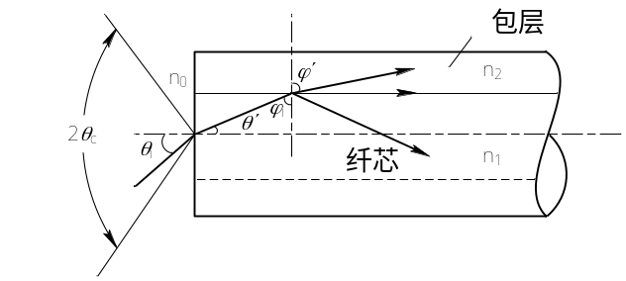

对光纤的要求是包层和纤芯的折射率不同，且纤芯的折射率大于包层的折射率。对入射角的要求是入射角小于临界角。
5、简述计量光栅的结构和基本原理。

答：计量光栅传感器的结构包括两个部分：光电转换装置和光栅数显表，其中前者又包括以下四个部分：①主光栅(又称标尺光栅) ，均匀地刻划有透光和不透光的线条；②指示光栅，刻有与主光栅同样刻线密度的条纹；③光路系统，包括光源和透镜；④光电元件。计量光栅主要利用了莫尔条纹现象。主光栅与指示光栅的栅线叠合在一起，中间保持很小的夹角，在大致垂直于栅线的方向上会出现明暗相间的条纹，称为莫尔条纹。光栅测量原理就是以移动的莫尔条纹的数量来确定位移量，其分辨率为光栅栅距。

三、分析计算题（本大题共3小题，每小题10分，共30分）
注意：自动化、电气专业的学生第1小题必做，并从第2－4小题中选做两个小题；测控专业的学生在4个小题中任选3个小题。
1、铜电阻的电阻值与温度之间的关系为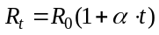，在不同温度下，测得铜电阻的电阻值如下表所示。请用最小二乘法求0℃时的铜电阻的电阻值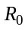和铜电阻的电阻温度系数。
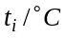 | 20.0 | 30.0 | 40.0 | 50.0
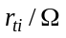 | 76.5 | 80.0 | 82.5 | 85.0
解：误差方程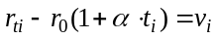 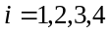
令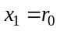，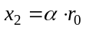
系数矩阵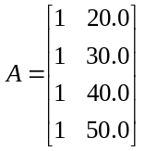, 直接测得值矩阵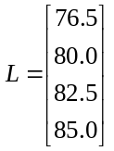,
被测量估计矩阵 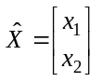
由最小二乘法：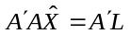，则
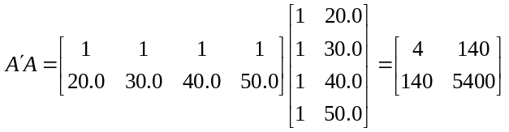
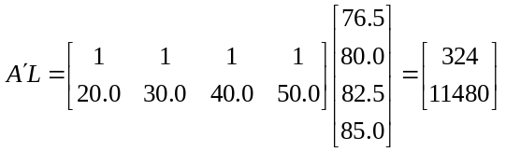
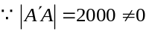
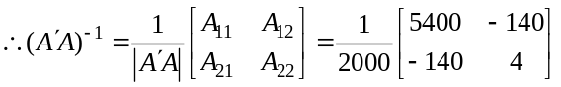
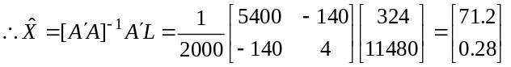
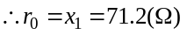
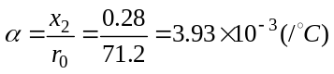
2、试计算某压力传感器的迟滞误差和重复性误差（一组测试数据如下表示）。

行 程 | 输入压力  （×10⁵Pa） | 输出电压(mV)
行 程 | 输入压力  （×10⁵Pa） | ⑴ | ⑵ | ⑶
正行程 | 2.0 | 190.9 | 191.1 | 191.3
正行程 | 4.0 | 382.8 | 383.2 | 383.5
正行程 | 6.0 | 575.8 | 576.1 | 576.6
正行程 | 8.0 | 769.4 | 769.8 | 770.4
正行程 | 10.0 | 963.9 | 964.6 | 965.2
反行程 | 10.0 | 964.4 | 965.1 | 965.7
反行程 | 8.0 | 770.6 | 771.0 | 771.4
反行程 | 6.0 | 577.3 | 577.4 | 578.4
反行程 | 4.0 | 384.1 | 384.2 | 384.7
反行程 | 2.0 | 191.6 | 191.6 | 192.0
解：① 迟滞误差：
∵ 迟滞误差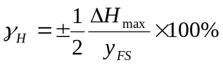
A 第一次测量：由所给数据可得 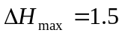，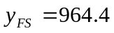,
∴ 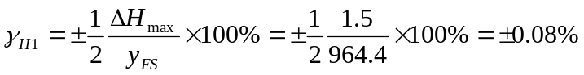
B 第二次测量：由所给数据可得 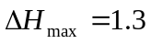，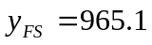,
∴ 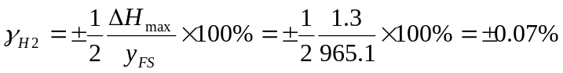
C 第三次测量：由所给数据可得 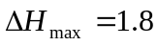，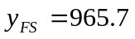,
∴ 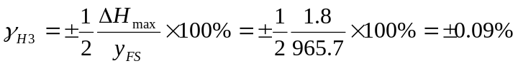
② 重复性误差：
由所给数据可得，
正行程：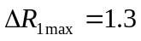，反行程：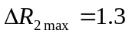
∴ 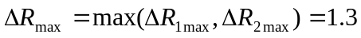
又 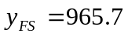
∴重复性误差
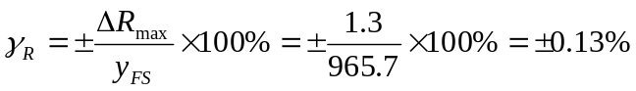
3、电阻应变片阻值为120，灵敏系数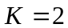，沿纵向粘贴于直径为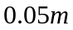的圆形钢柱表面，钢材的弹性模量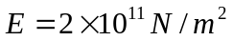，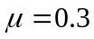，（1）求钢柱受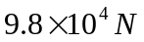拉力作用时应变片电阻的变化量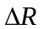和相对变化量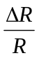；（2）又若应变片沿钢柱圆周方向粘贴，问受同样拉力作用时应变片电阻的相对变化量为多少？
解：（1）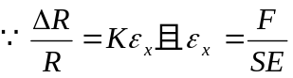
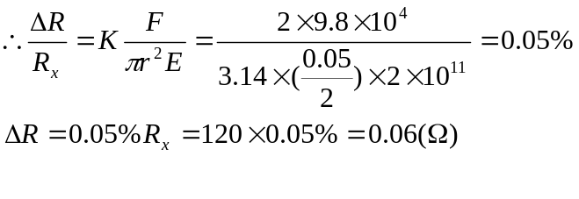
（2）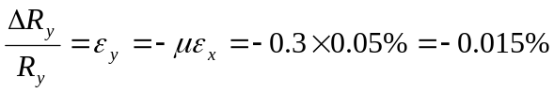

4、已知分度号为S的热电偶冷端温度为t₀=20℃，现测得热电势为11.710mV，求被测温度为多少度？(E(20,0)=0.113mv)
工作端  温度(℃) | 0 | 20 | 40 | 60 | 70 | 80 | 90
工作端  温度(℃) | 热电动势 (mv)
1100 | 10.754 | 10.991 | 11.229 | 11.467 | 11.587 | 11.707 | 11.827
解：E（t,t₀）=11.710
E（t,0℃）=E(t,t₀)+E(t₀,0℃)
11.710=E(t,0℃)-E(20℃,0)=E(t,0℃)-0.113
所以E（t,0℃）=11.823mV
查表：E(1180℃,0℃)=11.707mV, E(1190℃,0℃)=11.827mV
所以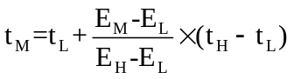=1180℃+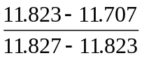×10℃=1470℃

试卷二

综合设计分析题（本大题共20分）。
如图为二极管环形检波测量电路。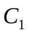和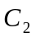为差动式电容传感器，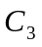为滤波电容，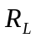为负载电阻，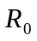为限流电阻，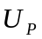为正弦波信号源。设很大，并且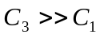，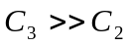。
(1)试分析此电路工作原理；
(2)画出输出端电压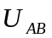在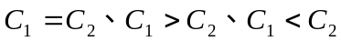三种情况下波形；
(3)推导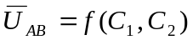的数学表达式。
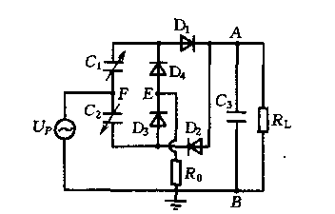
解：(1)工作原理：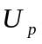为交流信号源，在正、负半周内电流的流程如下
正半周：
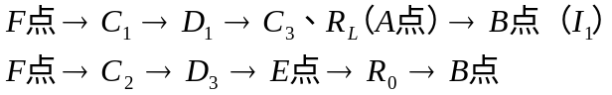
负半周：
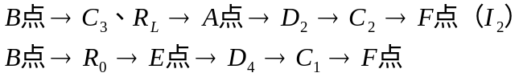
由以上分析可知：在一个周期内，流经负载的电流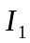与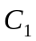有关，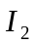与有关。因此每个周期内流过负载电流是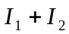的平均值，并随和而变化。输出电压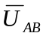可以反映和的大小。
(2) 输出端电压在三种情况下波形如下图所示
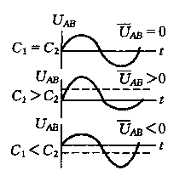
（3）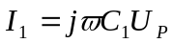
因、，阻抗可忽略
则 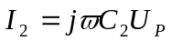
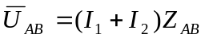
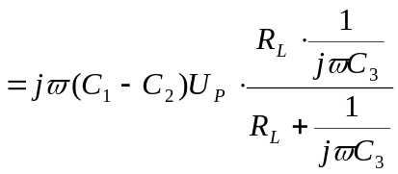
很大，所以分母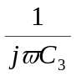可忽略
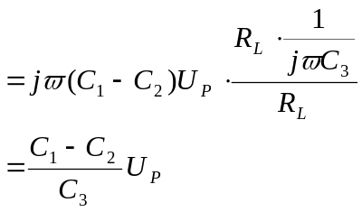
输出电压平均值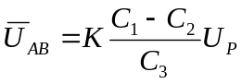
为滤波系数

